Audio Amplifier

Pengertian Amplifier
Amplifier merupakan sebuah rangkaian penguat yang tersusun dari beberapa komponen aktif dan pasif yang berfungsi memperkuat sinyal input menjadi beberapa desibel. Amplifier digunakan pada penguat sistem audio, yang inputnya dapat berupa sinyal dari microfon, sinyal keluaran rangkaian IF pada radio, atau sinyal audio lain yang amplitudonya masih lemah. Penguat audio dapat dibagi menjadi beberapa kelas, yaitu penguat audio kelas A, Penguat Audio kelas B, Penguat Audio kelas C dan penguat Audio Kelas D. Masing masing kelas penguat tersebut memiliki fungsi, kelebihan dan kekurangan masing masing.

Fungsi Bagian Bagian Audio Amplifier
Amplifier merupakan sebuah perangkat elektronika yang terdiri dari bagian bagian yang terintegrasi sehingga dapat berfungsi menguatkan sinyal input dan mengatur frekuensi output yang dihasilkan. Sobat harus memahami konsep dasar dari sebuah amplifier, prinsip kerjanya, fungsi masing masing bagian. Rangkaian Amplifier pada dasarnya memiliki bagian: Penguat Depan, tone control atau equalizer dan Power
Blok diagram rangkaian elektronika adalah bagian bagian dari suatu rangkaian yang disajikan dalam bagian bagian yang dapat memudahkan sobat untuk membaca, memahami dan menganalisa suatu rangkaian elektronika. Blok diagram rangkaian amplifier dapat dijelaskan sebagai berikut:

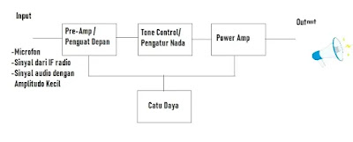

Gambar di atas merupakan diagram blok amplifier yang terdiri dari bagian bagian utama dari sebuah amplifier.

1. Bagian Input
bagian input merupakan tempat masuknya sinyal dari sebuah amplifier. Sinyal input dapat berupa sinyal audio yang amplitudonya masih lemah, sinyal suara yang telah diubah oleh bagian microfon menjadi energi listrik, ataupun sinyal keluaran Intermediate Frequenchy (IF) dari sebuah radio dan televisi. Untuk sinyal dari suara yang dihasilkan dari microfon biasanya telah diperkuat pada bagian pre amp mic, sehingga dapat diterima oleh bagian pre amp pada rangkaian amplifier.

2. Bagian Pre-Amp ( Penguat Depan)
Penguat depan atau Pre amp merupakan bagian penguat yang memiliki tingkat penguatan kecil, biasanya terdiri dari satu buah transistor dengan beberapa resistor sebagai pembagi tegangan. Penambahan capasitor pada rangkaian pre amp juga diperlukan terutama pada bagian copling yang berfungsi sebagai penghubung antar rangkaian dan By pass yang dipasangkan pada emitor transistor untuk membuang derau ke ground. Berikut ini adalah contoh rangkaian pre amp dengan satu buah transistor.
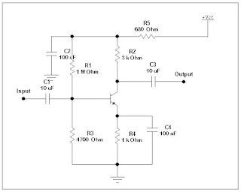

Sinyal input masuk ke rangkaian pre amp melalui kopling capasitor C1, kemudian ke bagian basis transistor NPN untuk diperkuat. Basis Transistor diberi bias dengan sistem pembagi tegangan dengan dua buah R pada kaki basis, R1 dan R2, yang terhubung ke Vcc, melalui R5. Sinyal output diambil dari kaki kolektor transistor dan diumpankan ke output melalui kopling C3. Pemasangan C 4 pada kaki emitor berfungsi untuk penghilang derau ( Baypass).

3. Bagian Tone Control ( Pengatur Nada)
Tone control atau pengatur nada adalah suatu rangkaian yang terdiri dari komponen R dan C, yang mengatur besar kecilnya frekuensi yang dilewatkan ke output. Tone control terdiri dari dua Filter utama, yaitu Low Pass Filter, yang melewatkan nada rwendah ( Bass) dan High Pass Filter , yang melewatkan nada tinggi ( Tribble). Tone control pasif hanya terdiri dari komponen komponen pasif yang difungsikan sebagai filter frekuensi, sedangkan tone control aktif, terdapat penambahan rangkaian penguat. Berikut ini contoh rangkaian tone kontrol aktif.
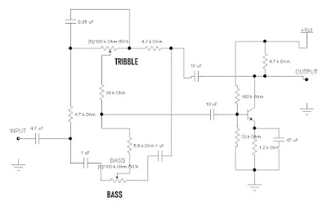

Rangkaian tone kontrol diatas menggunakan transistor sebagai penguat dengan bias dua resistor sebagai pembagi tegangan. Sinyal input tone kontrol berupa sinyal audio masuk ke rangkaian tone kontrol melalui capasitor copling 47 mF,
- Pada saat Potensio Bass pada posisi maksimal, maka nada rendah ( bass) akan cenderung dilewatkan ke output melalui capasitor, sedangkan bila posisi potensiometer pada minimal, maka nada bass akan diredam
- Pada saat potensio Tribble pada posisi maksimal,maka nada tinggi akan cenderung dilewatkan ke output, sedangkan pada posisi potensio minimal, maka nada tinggi akan diredam. Sinyal sinyal nada rendah dan tinggi tersebut kemudian akan diperkuat oleh transistor, sehingga memiliki amplitido yang lebih besar. Output rangkaian kontrol adak diumpankan ke bagian power amplifier untuk diperkuat lagi.

4. Power Amplifier
Bagian power amplifier merupakan bagian yang penting, karena disinilah sinyal akan diperkuat sehingga dapat diumpankan ke loudspeaker menjadi suara. Jenis power amplifier bermacam macam, ada yang menggunakan transistor ada juga yang menggunakan integrated circuit. Jenisnya juga berfariasi, ada jenis BTL, OCL, Push pull dan lain sebagainya. Pada artikel ini kita akan bahas power amplifier yang menggunakan IC 741 sebagai driver, dan transistor sebagai penguat akhirnya.

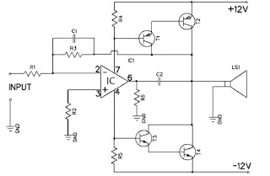

Rangkaian power ini menggunakan operational amplifier 741 yang berdaya 12 watt., menggunakan catu daya simetris + , - dan Ground. 741 berfungsi sebagai driver yang mendorong transistor untuk bekerja. Susunan Transistor menggunakan konfigurasi darlington untuk mendapatkan penguatan arus dan tegangan yang lebih besar. Sebagian sinyal output diumpan balikkan ke bagian input op amp 741. Output dari penguat op amp yang berfungsi sebagai driver akan mengendalikan dua fase yang berbeda untuk transistor power, pada sisi positif dan sisi negative.

5. Bagian Power Supplay.
Power suplay merupakan rangkaian yang dapat menghasilkan tegangan DC rendah yang memiliki stabilitas yang baik untuk mensuplai rangkaian elektronika. Power suplay terdiri dari
- Trafo step down yang akan menurunkan tegangan 220 vola AC dari PLN menjadi tegangan AC rendah, berskisar antara 3-24 volt AC.
- Rangkaian Penyearah, yaitu rangkaian yang terdiri dari dioda rectifier yang dapat menyearahkan arus AC menjadi arus DC. Penggunaan dioda pada rangkaian penyearah dapat menggunakan dioda jembatan (bridge) atau dengan dua dioda rectifier. Untuk menghasilkan tegangan Plus Min dan ground, sebaiknya menggunakan transformator jenis CT dan dioda bridge sebagai penyearahnya.
- Rangkaian regulator, berfungsi untuk menstabilkan tegangan yang dihasilkan pada rangkaian penyearah, yang biasanya masih mengandung ripple /riak gelombang. Rangkaian regulator dapat menggunakan kombinasi IC dan transistor.
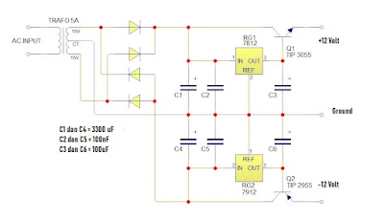

Tegangan 220 vol AC dari PLN masuk ke baagian Primer transformator, kemudian akan diturunkan tegangannya oleh trafo step down menjadi 15 Volt AC. Selanjutnya akan disearahkan secara gelombang penuh dengan susunan dioda bridge. Tegangan yang sudah disearahkan akan distabilkan oleh IC 7812 pada sisi positif, dan IC 7912 pada sisi negatif, sehingga output dari power supplay simetris ini adalah tegangan stabil + 12 Volt, -12 Volt dan Ground. Penggunaan Capasitor Filter C1, C4, C2, C5 serta C3 dan C6 berfungsi untuk mengurangi riak riak gelombang dan noise. Power supplay ini digunakan untuk memberikan tegangan rangkaian Pre amp, Tone control dan Power Amplifier.

Blok Diagram Perangkat Suara
Blok Diagram Perangkat Suara
dalam pelajaran elektronik audio engineering, kita akan menemukan pembahasan materi perangkat grafik suara . Bahan-bahan ini sangat bermanfaat, terutama untuk desain sistem audio, dimulai dengan input yang digunakan (seperti mikrofon ) ke bagian output audio, dalam hal ini pengeras suara.
diagram blok dari sistem suara, dan terutama Dikotomi menjadi dua bagian, yaitu suara rumah dan Anjung suara. Disparitas antara keduanya terletak di kesederhanaan perangkat elektronik yang digunakan, lihat foto di bawah ini
(1). Rumah audio hardware blok diagram
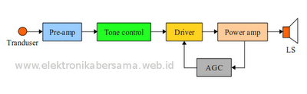
(2). Tahap volume massal direncanakan
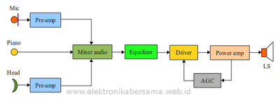
fungsi masing-masing blok
- adapter: menghasilkan getaran listrik untuk memberi makan serangkaian pre-amp
- pre-amp (amplifier di depan atau penguat tegangan): memperkuat amplitudo Frekuwensi yang dihasilkan oleh adaptor
- tone control / setara: koleksi dan melewatkan nada sesuai dengan keinginan
- mixer sound: menggabungkan dan melonjakkan beberapa Frekuwensi input, sehingga output tak mengganggu sama lain
- sopir: mempromosikan dan Anjung mengendalikan Frekuwensi input untuk memberi makan power amplifier
- power amplifier: penguat Frekuwensi datang dari sopir, sehingga output-nya mampu mengguncang kerucut kertas udara dan sekitar pengeras suara
- AGC (Automatic kontrol Gain): dengan cara otomatis dikendalikan untuk memperkuat dengan power amplifier dan sopir, sehingga Frekuwensi output stabil
- pengeras suara: geratan perubahan listrik untuk getaran suara (akustik)

